FARNOST VŠECH SVATÝCH V OŘECHOVĚ U BRNA VÁS SRDEČNĚ ZVE

V NEDĚLI 17.5.2009 NA

POUTNÍ SLAVNOST KE CTI SV. PEREGRINA
PATRONA PŘI BOLESTECH NOHOU A RAKOVINĚ

PRŮVOD VYJDE OD KŘÍŽE NA ULICI BRNĚNSKÁ V 13.30 HOD.
A MŠE SVATÁ ZAČNE V 15.00 HOD.

V PŘÍPADĚ NEPŘÍZNIVÉHO POČASÍ BUDE MŠE SVATÁ V OŘECHOVSKÉM KOSTELE

MŠI SVATOU BUDE SLOUŽIT
P. DAMIÁN JIŘÍ ŠKODA, CFSsS
KONGREGACE BRAŘÍ NEJSVĚTĚJŠÍ SVÁTOSTI - PETRINI

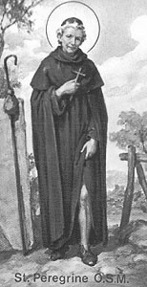
BLIŽŠÍ INFORMACE NA TEL. 604 964 171
WWW.FARNOSTORECHOV.CZ

